教育信息化职业院校试点申请表
单位名称（盖章）： 浙江同济科技职业学院
通讯地址：杭州萧山钱江科教园区规划二路8号 |  |  |  | 邮编：311231
负责人：陈海涵 | 电话：83863025 | 电子邮箱：chenhaihan@zjwater.gov.cn |  | 传真：83863025
联系人：章武媚 | 电话：83863046 | 电子邮箱：190037572@qq.com |  | 传真：83863026
一、学院概况
学院是一所由浙江省水利厅承办的具有鲜明特色的全日制公办高等职业学院，是全国水利高等职业教育示范院校建设单位。学院立足浙江，依托水利行业，利用同济大学教学资源，以土木类专业为主体，以水利水电、建筑艺术类专业为特色，相关专业协调发展，培养生产、建设、管理一线需要的高素质技能型人才，学院设有国家职业技能鉴定所、水利行业特有工种职业技能鉴定站，获国家人力资源和社会保障部“国家技能人才培育突出贡献奖”。职业院校的发展离不开校企合作，学院历来重视校企合作，经过多年努力取得了一定的成绩：①在建立了220多个校外实习基地、6个校内生产性实训基地、多家校内企业、设计院和研究所基础上，成立了学院职教集团；②为了提高学生校外顶岗实习的效果，设计并研发了学生顶岗实习在线管理系统；③作为省水利厅干部培训的主要承担单位，建立了水利人事信息系统和3万余人的数据库，开发了省水利行业岗位证和继续教育证管理系统等培训管理软件。如何把以上成绩做成学院校企合作的亮点，需要进一步通过学院信息化建设来继续加以巩固和推进。
二、选题和目标
学院将以《基于物联网的校企合作数字实训系统的构建与应用》为题开展信息化平台建设，构建一个中心和三大平台（校企合作智能数字实训中心、校企及水利系统职工继续教育培训平台、职教集团信息化网络平台、校企合作的顶岗实习移动学习平台），使之相对独立并有机结合，在提高学院人才培养质量和体现特色方面充分发挥作用。如下图所示：
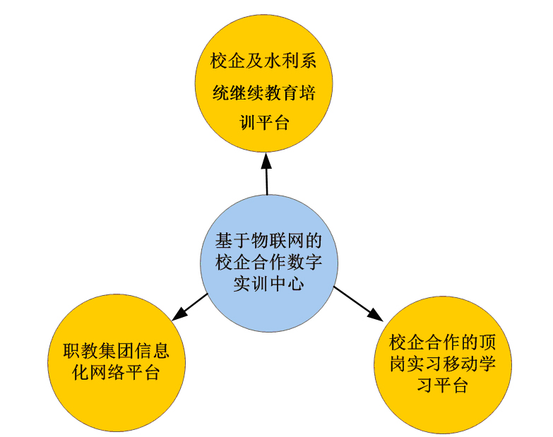
三、建设和应用的具体内容
1．基于职教集团信息化网络平台的功能结构如下图所示：
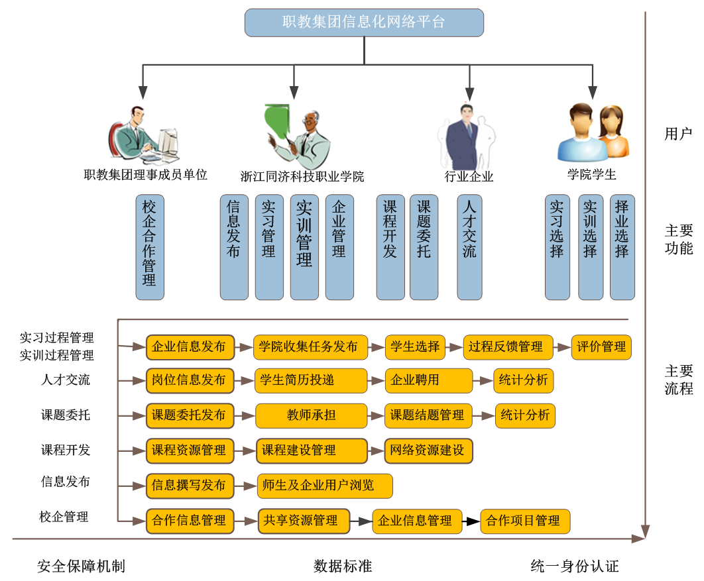
通过基于职教集团信息化网络平台能够实现学校和企业之间的良性互动、共享优质实习实训课程资源、实现毕业生的人才交流、加深校企的合作层次、实现对实习实训学生的管理。
2．校企合作的顶岗实习移动学习平台功能结构设计如下图所示：
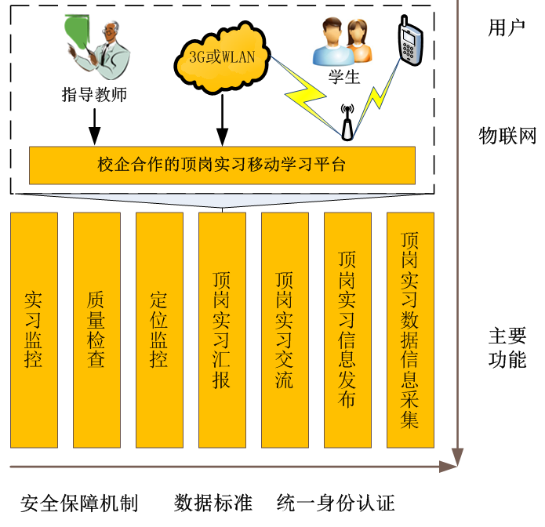
通过顶岗实习移动实习管理系统主要实现对学生实习过程的监控和指导以及信息发布管理，并对学生的位置进行定位，通过实行全过程跟踪监控来保障学生校外实习安全和实习效果。
3．校企及水利系统职工继续教育培训平台的功能构架如下图所示：
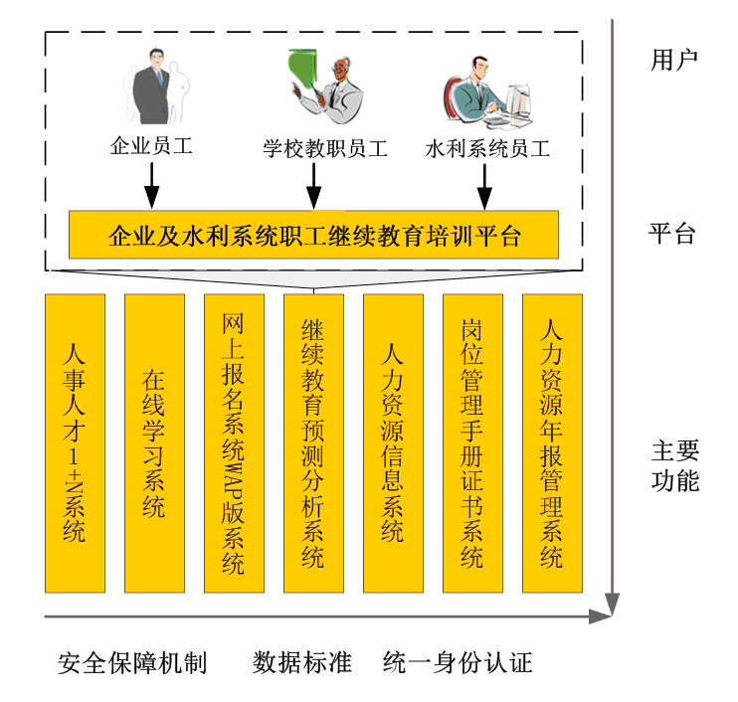
通过继续教育培训平台进一步规范培训程序，明晰技能等级鉴定流程，明确技能岗位任职条件，切实把提高水利工程运行管理、维修保养水平等作为技能评定的重要组成部分。
四．预期效果
1．实现校企合作的深度融合，达到“优势互补、资源共享、利益双赢”的目的，在构建校企合作长效机制，探索产学研合作新模式等方面起到积极的推动作用。
2．解决学生顶岗实习管理中因缺乏网络而无法进行网上填报的缺陷，通过全过程跟踪监控来保障学生在校外实训基地实习安全和实习质量。
3．为校企之间共同探讨技术开发和人才培养等相关事宜提供便利，也使学院能及时了解企业发展情况、人力资源需求情况和在岗员工技术、技能提升的需求，真正为水利行业企业发展提供人才培训服务。
五、保障措施
1．学院高度重视信息化建设，已制定并颁布学院信息化建设“十二五”规划，已规划投入1900万元，目前正处于有步骤的分步实施中。学院已专门成立信息化工作领导小组和信息化工作办公室，有信息化专业人员8人，其中2位是省信息化重点项目专家和省物联网专业委员会专家，技术力量较强。
2．学院历年来得到了省水利厅、市（地）县水利局和水利企业的大力支持，学院每年都得到省水利厅超过500万元以上专项资金用于水利人才培训和培训体系建设。
3．在学院 “十二五”规划中，已规划分阶段投入2500万元进行实训基地建设，建成“一园四中心”架构的校内实训基地，全院上下一直秉承“校企合作，工学结合”人才培养理念，培养了大量合格的高职人才。

六、进度安排
进度  内容 | 2012年—2015年
进度  内容 | 第一年度 |  | 第二年度 |  | 第三年度 |  | 第四年度
1、构架和开发数据实体，数据导入并建立数据库，数据管理平台等
2、基于物联网的网络构架及建设
3、基于物联网的校企数字实训中心建设
4、基于职教集团信息化网络平台
5、校企合作的顶岗实习移动学习平台
6、校企及水利系统职工继续教育培训平台
7、基于物联网的校企合作智能数字实训系统的安装与调试
8、基于物联网的校企合作智能数字实训系统的操作培训与交流
9、基于物联网的校企合作智能数字实训系统进一步完善
10、基于物联网的校企合作智能数字实训系统的验收及材料整理

学校上级主管部门意见  （公章）  年 月 日 |  |  | 省级教育行政部门意见  负责人 （公章）  年 月 日
教育部审批结果

年 月 日

